ОТЧЕТ
об итогах реализации инициативного проекта

1. Наименование поселения, муниципального района или городского округа, на территории которого реализовывался инициативный проект:
город Ростов-на-Дону.
2. Наименование инициативного проекта: «Приобретение уличных спортивных тренажеров для нужд МАУК «Дирекция парков г. Ростова-на-Дону».
3. Информация об итогах реализации инициативного проекта – реализован.
4. Даты начала и окончания реализации инициативного проекта: 20.07.2026-02.09.2026.
4.1. Информация о причинах нарушения сроков реализации инициативного проекта, в случае если такой срок нарушен: проект реализован в срок.
4.2. Планируемый срок реализации инициативного проекта в случае нарушения установленного срока – реализован.

№  п/п | Наименование выполненной работы, оказанной услуги, закупленного товара  в рамках реализации инициативного проекта | Стоимость  выполненной работы, оказанной услуги, закупленного товара  в рамках реализации инициативного проекта* | Ф.И.О. физического лица и (или) индивидуального предпринимателя, наименование юридического лица, выполнившего работу**
1 | 2 | 3 | 4
1. | Приобретение уличных спортивных тренажеров для нужд МАУК «Дирекция парков г. Ростова-на-Дону | 4 124 964 руб. 00 коп. | Общество с ограниченной ответственностью «ГРАНД СПОРТ»
2. | Предоставление 1 тонны щебня | Имущественное участие | МАУК «Дирекция парков г. Ростова-на-Дону»
2. | Предоставление специальной техники (погрузчика) | Имущественное участие | МАУК «Дирекция парков г. Ростова-на-Дону»
2. | Предоставление цемента (200 кг) | Имущественное участие | ООО «ТАМАДА»
2. | Предоставление оборудования (перфоратор) | Имущественное участие | ООО «ТАМАДА»
 | Предоставление песка (1 тонна) | Имущественное участие | Бондарь Анастасия Владимировна
3. | Трудовое участие физических лиц в реализации инициативного проекта | Трудовое участие | 394 человека

Сведения  о поступлении и расходовании средств на реализацию инициативного проекта | Планируемый  объем средств |  | Фактический  объем средств
 | Сумма,  (тыс. рублей) | Доля в общей сумме (процентов) | Сумма,  (тыс. рублей) | Доля в общей сумме (процентов)
1 | 2 | 3 | 4 | 5
Всего на реализацию инициативного проекта, в том числе: | 4 380,7 | 100,0% | 4 125,0 | 100,0%
объем средств областного бюджета | 2 908,7 | 66,4% | 2 738,9 | 66,4%
объем средств местного бюджета | 757,0 | 17,3% | 712,8 | 17,3%
объем инициативных платежей физических лиц | 415,0 | 9,5% | 390,8 | 9,5%
объем инициативных платежей юридических лиц, индивидуальных предпринимателей | 300,0 | 6,8% | 282,5 | 6,8%
Причины отклонения от запланированной стоимости инициативного проекта | Отклонение от запланированной стоимости инициативного проекта обусловлено снижением цены Договора при осуществлении закупки, путем проведения аукциона в электронной форме.

5. Фотоматериалы
N п/п | Фотография объекта до реализации инициативного проекта | Фотография объекта после реализации инициативного проекта
1. | 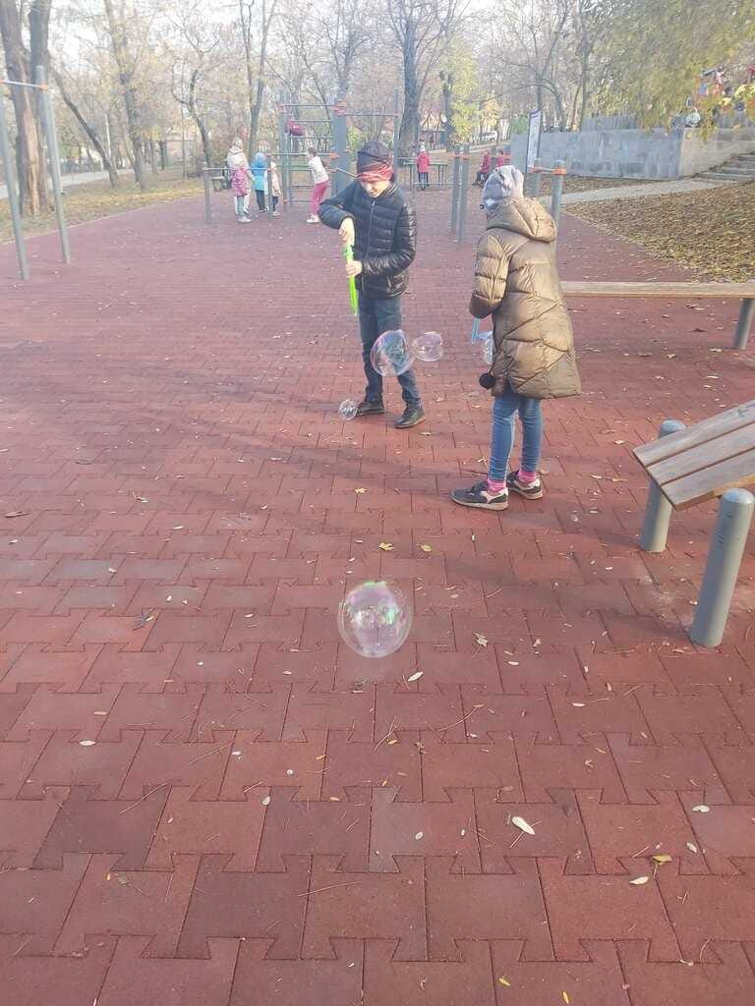 | 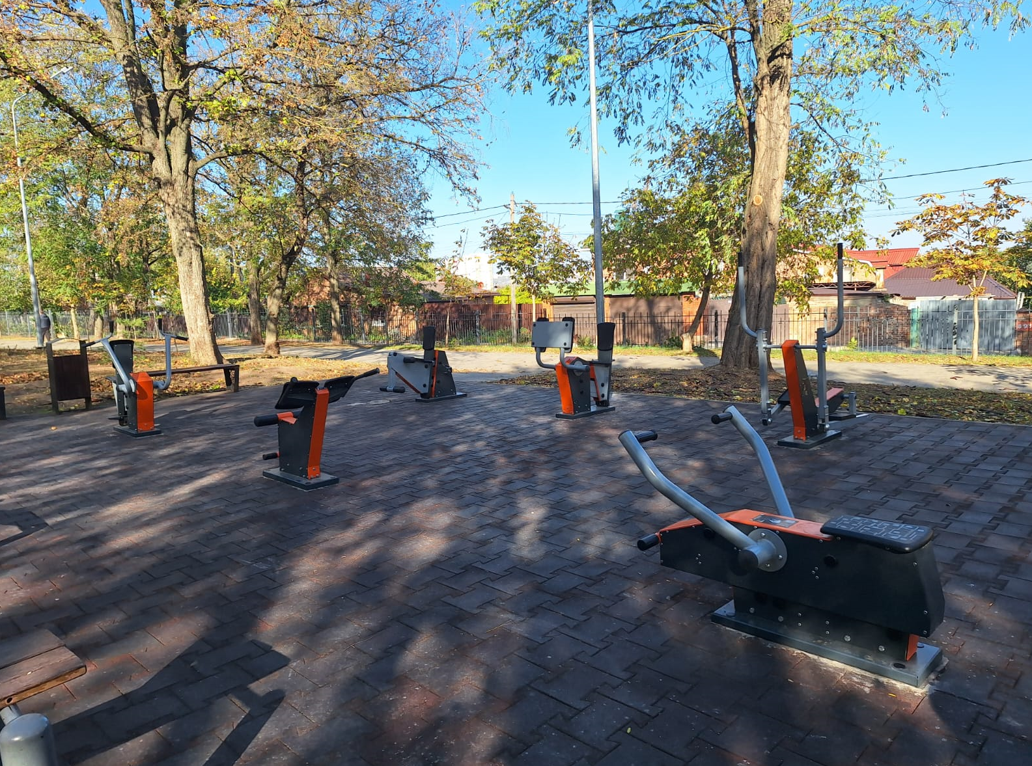
2. | 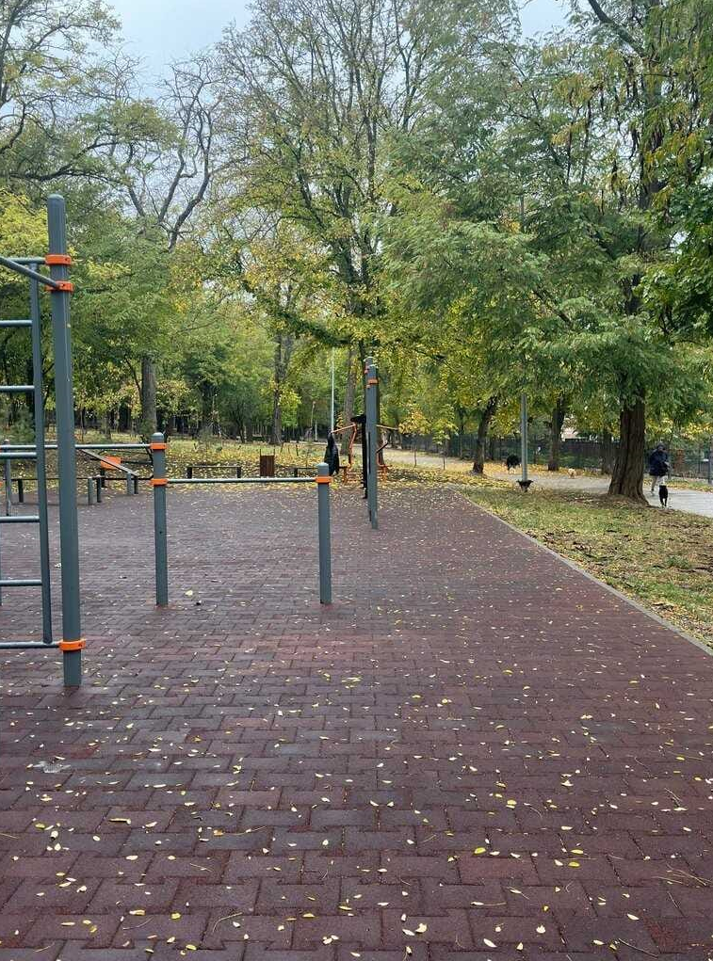 | 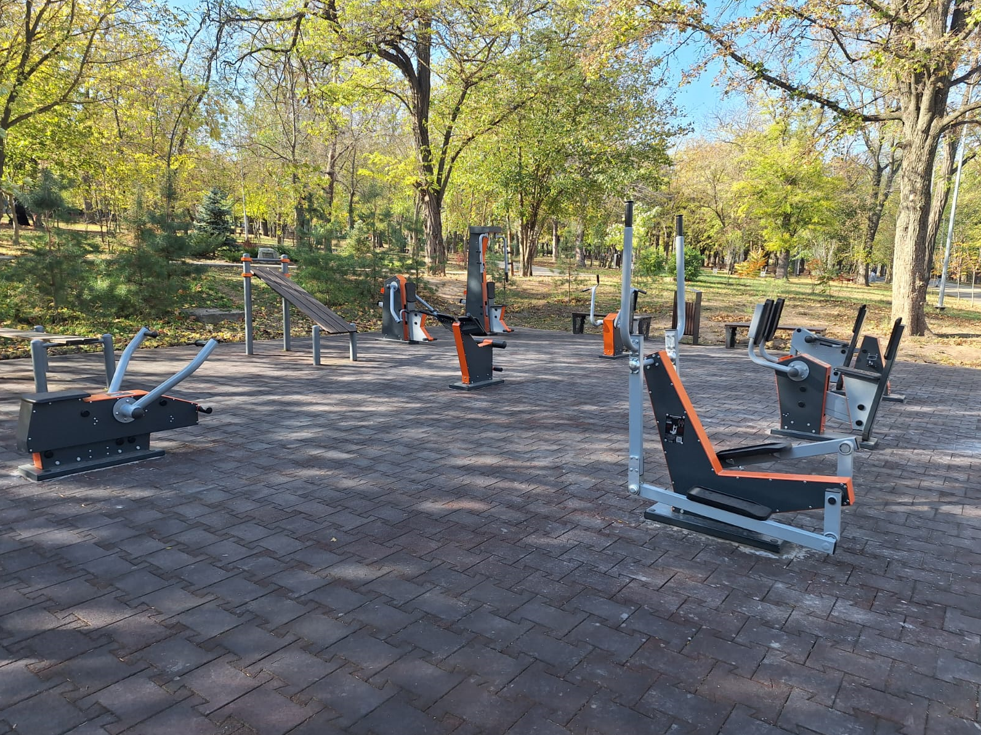
3. | 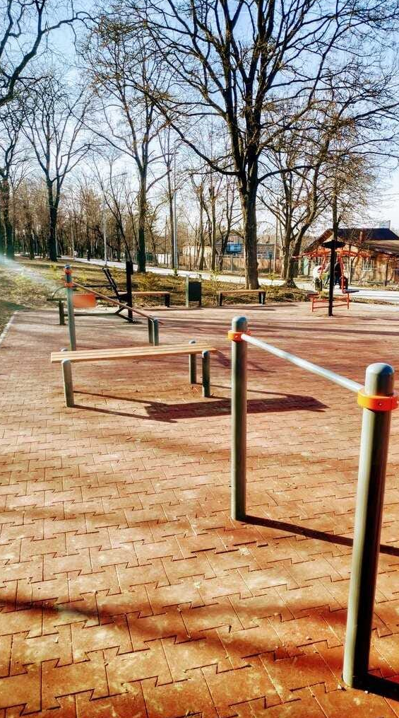 | 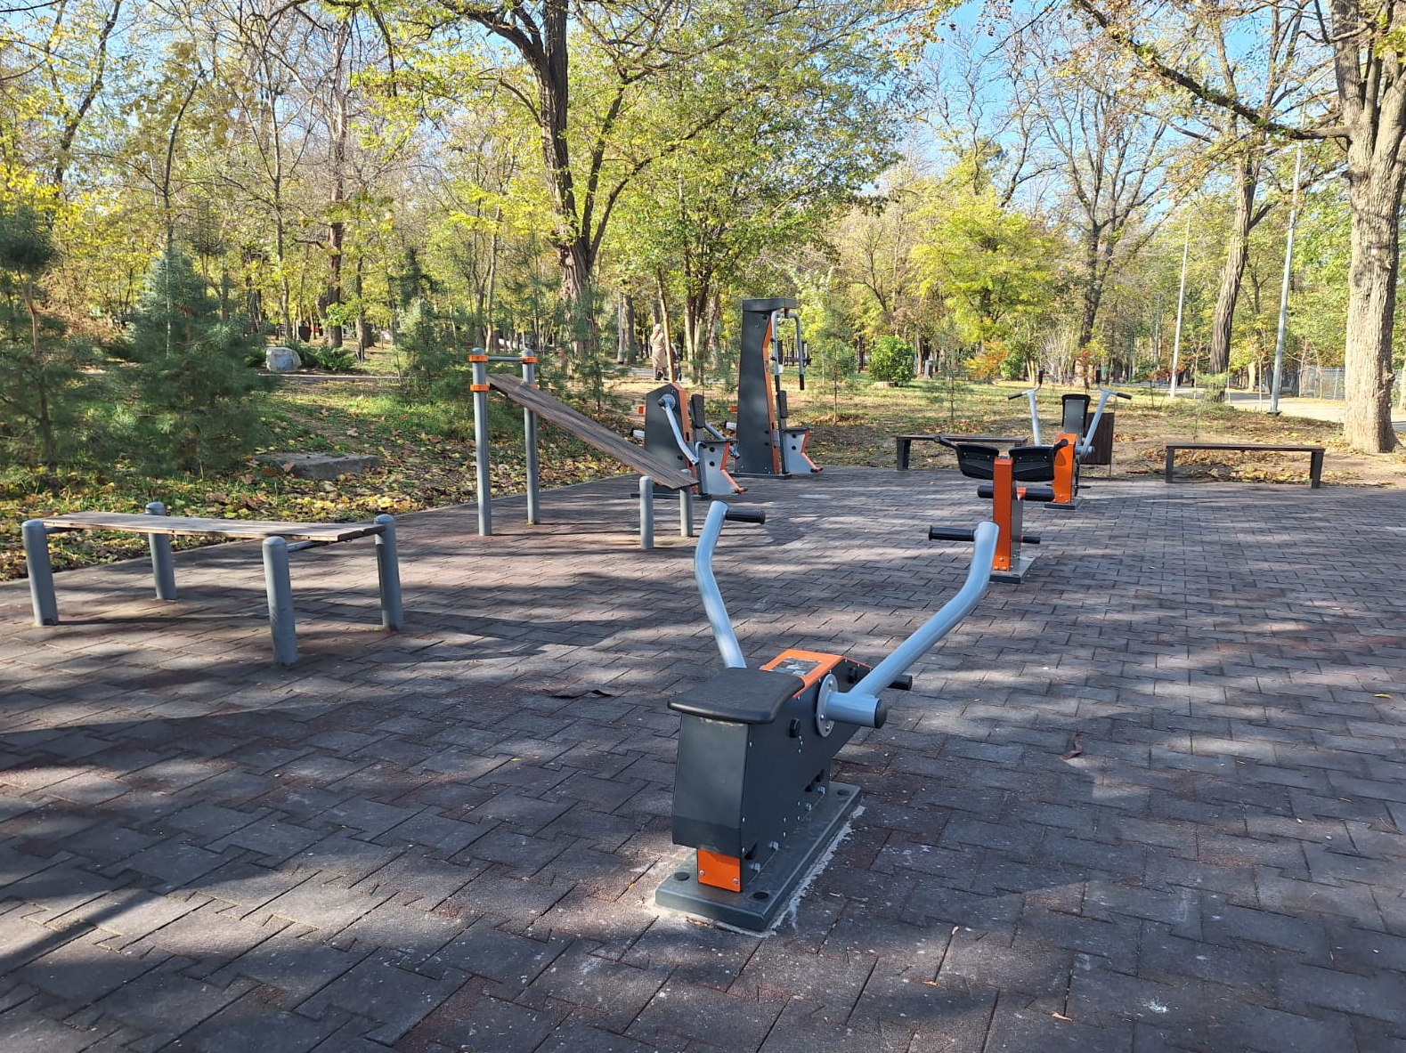
4. | 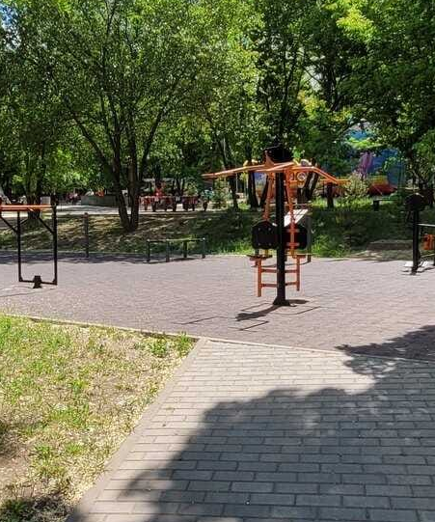 | 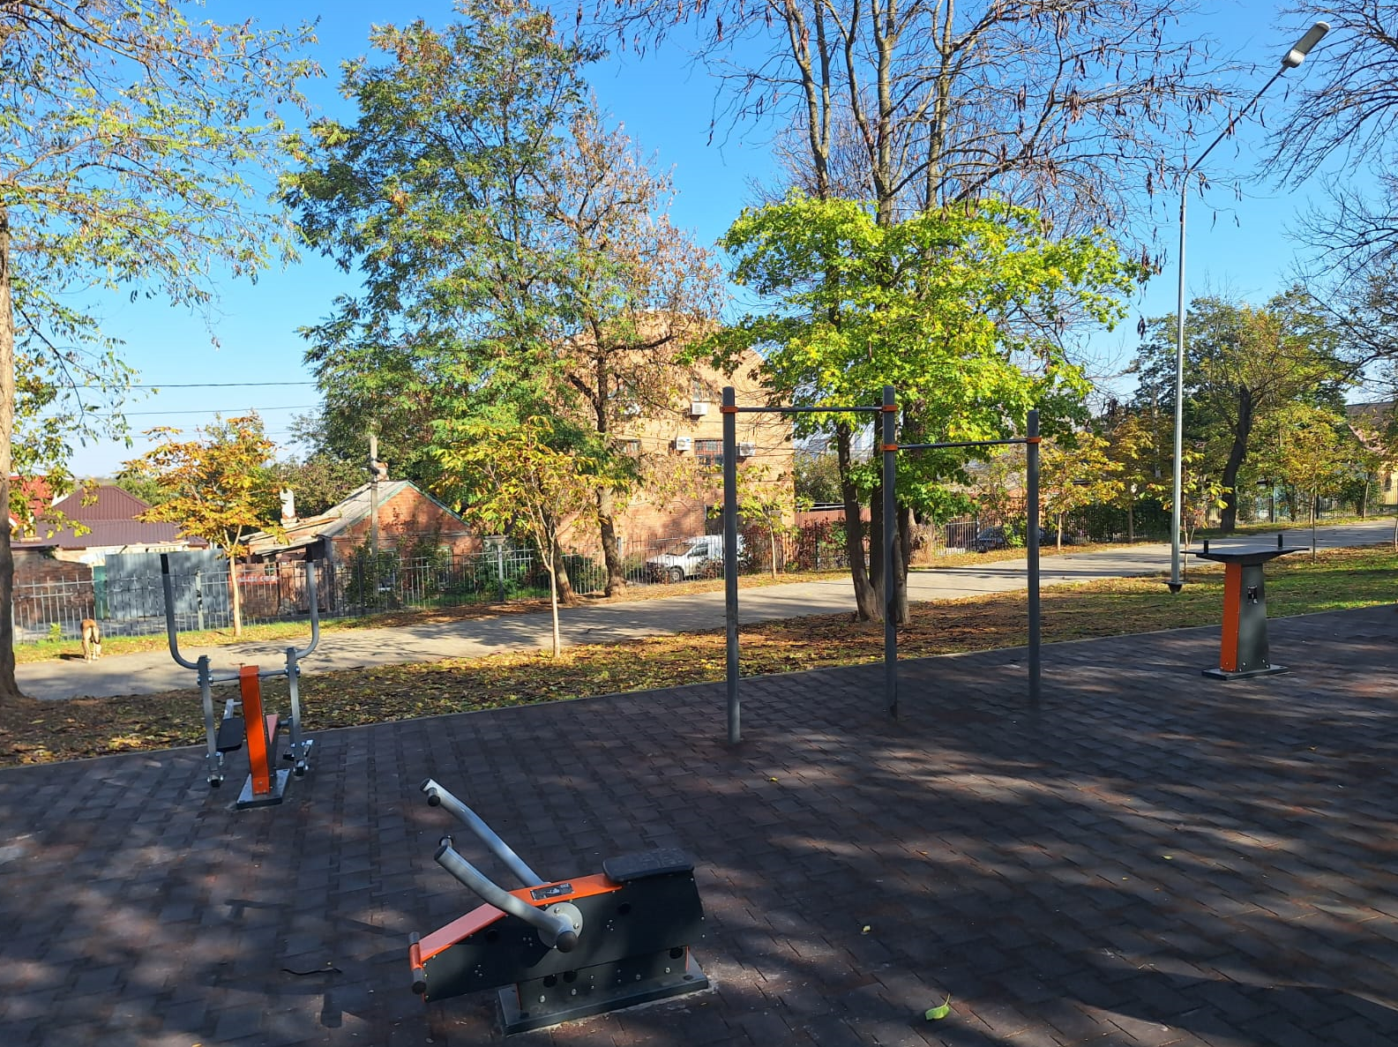
5. | 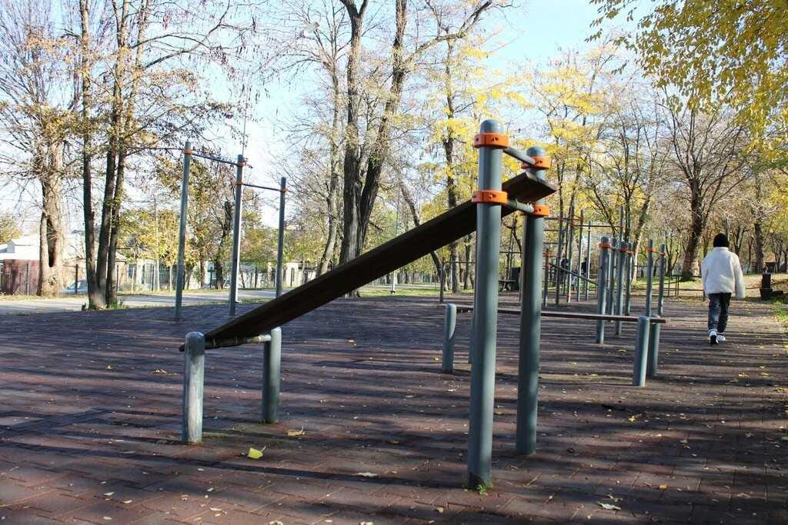 | 